|  |
| --- |
| **Baccalauréat Professionnel - Épreuve de contrôle**  **Session 2025**  **Physique Chimie (groupements 1, 2, 3, 4 et 6)** |
| **Consignes au candidat**  **Préparation : 15 minutes**  **Entretien : 15 minutes**   * Présenter brièvement le sujet ; * Présenter la démarche de résolution, les résultats obtenus ; * Répondre à la problématique.   **L’usage de la calculatrice est autorisé (**[circulaire n° 2015-178 du 1er octobre 2015](https://www.education.gouv.fr/pid285/bulletin_officiel.html?cid_bo=94844)**)** |

**SUJET : Protéger une cuve de stockage en fer**

Dans une usine, une grande cuve en fer est utilisée pour stocker de l’eau légèrement salée. Fred, le responsable technique a remarqué que des traces de rouille apparaissent régulièrement à l’intérieur de la cuve, ce qui risque à terme de fragiliser la structure et de contaminer l’eau.

Deux solutions sont envisagées pour protéger la cuve contre la corrosion :

* fixer une plaque de zinc à l’intérieur de la cuve,
* ou bien une plaque de cuivre.

**Problématique :**

**Entre le zinc et le cuivre, quel métal permet de protéger efficacement**

**une cuve en fer contre la corrosion ?**

1. Émettre une hypothèse afin de répondre à la problématique.
2. Indiquer les facteurs favorisant l’apparition de la rouille.

**Fred a réalisé les expériences suivantes :**

|  |
| --- |
| * Tube A : un clou en fer entouré de fil de cuivre * Tube B : un clou en fer * Tube C : un clou en fer entouré de zinc   Il verse de l’eau salée de manière à recouvrir complètement les clous. Quelques heures après, il note les observations suivantes :   * Dans les tubes A et B, le clou se recouvre de rouille * Dans le tube C, le clou ne se recouvre pas de rouille |

1. Parmi les propositions ci-dessous, cocher la demi-équation électronique traduisant l’oxydation du fer.

□ Fe = Fe2+ + 2 e-  □ Fe2+ + 2 e- = Fe

1. D’après la classification électrochimique des métaux, indiquer le métal le plus réducteur : le zinc ou le fer.
2. Le zinc s’oxyde en donnant des ions Zn2+ et en libérant des électrons. Ecrire la demi-équation correspondant à l’oxydation du Zinc.
3. Ecrire le bilan de la réaction d’oxydoréduction entre le fer et le zinc.
4. Expliquer pourquoi le cuivre ne protège pas le fer.
5. Répondre à la problématique.

**Annexe**

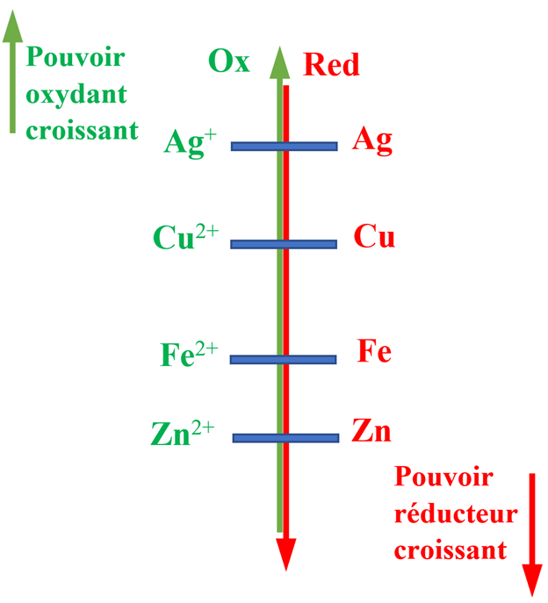

**Document 1 : Classification électrochimique des métaux**

Les couples oxydant réducteur sont en effet, classés en fonction de leur pouvoir oxydant ou réducteur. L’oxydant le plus fort réagit toujours sur le réducteur le plus fort.

**Document 2 : Couple oxydant / réducteur**